|  |  |  |  |
| --- | --- | --- | --- |
| **Zwrot paczek** | | | |
| Instrukcja użytkowania.  Funkcjonalności dostępne dla użytkownika. | | | |
|  | | e-Strix Kamil Mucik  e-strix.pl | |
|  |  |  | Wersja 1  16.10.2017  k.mucik@e-strix.pl |

Niniejszy dokument zawiera opis funkcjonalny aplikacji „Zwrot paczek” w wersji pierwszej. Celem dokumentu jest wprowadzenie czytelnika do konfiguracji oraz obsługi aplikacji w pełnym zakresie dostępnych funkcjonalności.

Spis treści

1. Opis technologii
2. Instalacja i konfiguracja
   1. Kolektor
   2. Serwer
3. Obsługa
   1. Kolektor
   2. Serwer
4. Architektura i budowa aplikacji
   1. Kolektor
   2. Serwer
5. Podsumowanie
6. Opis technologii

Aplikacja zwrot paczek, składa się z dwóch części serwerowej oraz kolektora. Napisana została w technologii Java wersji 8 (v1.8.44).

Część serwerowa dodatkowo korzysta z technologii:  
- spring-boot  
- MySQL  
- RESTApi  
- JSF2  
- Apache Tomcat 8.5

Część kolektora dodatkowo korzysta z technologii:  
- JavaFX 2.2  
- SQLite  
- RESTApi

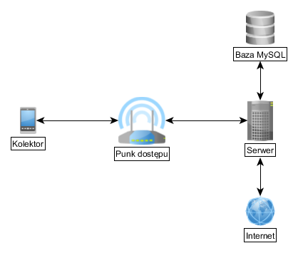

[Rys. 1.] Struktura aplikacji.

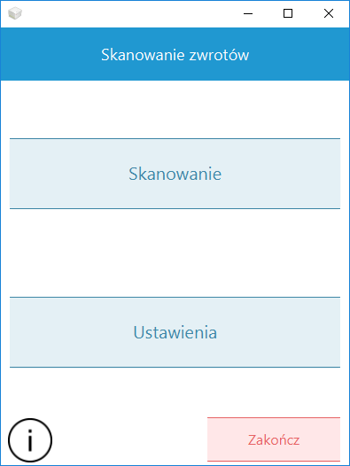  
[Rys. 2.] Główny ekran aplikacji kolektora.

1. Instalacja i konfiguracja  
     
   **A. Kolektor**

Aplikacja nie jest dostępna ze sklepu google play. Jest ona dostępna z prywatnego źródła   
w postaci pliku z rozszerzeniem *.apk. Aby poprawnie zainstalować aplikację należy   
w ustawieniach system Android włączyć możliwość instalacji oprogramowania   
z nieautoryzowanego źródła.  
Po pobraniu pliku należy uruchomić instalator systemowy oraz postępować zgodnie   
z pojawiającymi się komunikatami.

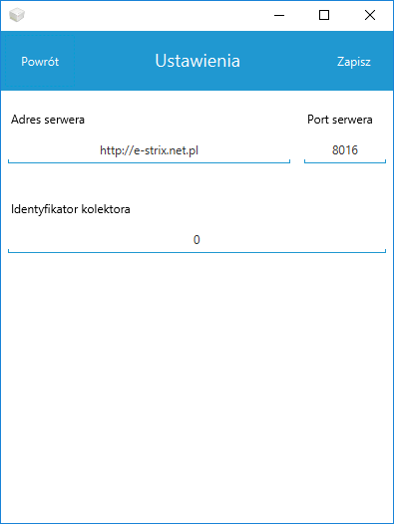  
[Rys. 3.] Ekran ustawień.

|  |  |  |
| --- | --- | --- |
| L.P. | Label | Opis |
| 1 | Adres serwera | Adres IP serwera na którym została zainstalowana część serwerowa aplikacji |
| 2 | Port serwera | Port dostępu do aplikacji skonfigurowany w kontenerze uruchomieniowym Apache Tomcat 8.5. |
| 3 | Identyfikator serwera | Identyfikator kolektora, jako unikalna wartość dla jednego urządzenia. |

[Tab. 1.] Opis ustawień kolektora

**B. Serwer**

Część serwerowa wymaga instalacji kontenera uruchomieniowego Tomcat 8.5 w wersji serwisu windows (Tab.2.). Po pobraniu aplikacji należy postępować zgodnie z procesem instalacji systemy windows. Po instalacji należy upewnić się czy serwis działa poprawnie.  
Należy uruchomić aplikację „services.msc” po przyciśnięciu klawiszy **[FLAGA] + R** (Tab.2. 4).

Należy pobrać i zainstalować serwer MySQL 5.5.x, uruchomić jako serwis zgodnie z instrukcją, oraz dodać odpowiednie zmienne do zmiennej środowiskowej **Path**. Po restarcie systemu windows powinna być możliwa opcja dostępu do bazy z poziomu **CMD**(Tab.2. 7)(Przykład aplikacji na komputerze programisty, wersja bazy może się różnić ze względu na system operacyjny docelowej maszyny).

|  |  |  |
| --- | --- | --- |
| L.P | Label | Opis |
| 1 | Adres URL serwera | https://tomcat.apache.org/download-80.cgi |
| 2 | Wybór wersji serwera |  |
| 3 | Domyślna strona serwera po uruchomieniu | http://localhost:8080 |
| 4 | services.msc | Nazwa: **Apache Tomcat 8.5 Tomcat8** Opis: **Apache Tomcat 8.5.16 Server - http://tomcat.apache.org/** Stan: **Działa** Typ uruchomienia: **Automatyczny** |
| 5 | MYSQL_HOME | c:\wamp64\bin\mysql\mysql5.7.14 |
| 6 | Path | %MYSQL_HOME%\bin |
| 7 | mysql -u root | Welcome to the MySQL monitor. Commands end with ; or \g.  Your MySQL connection id is 7  Server version: 5.7.14 MySQL Community Server (GPL)  Copyright (c) 2000, 2016, Oracle and/or its affiliates. All rights reserved.  Oracle is a registered trademark of Oracle Corporation and/or its  affiliates. Other names may be trademarks of their respective  owners.  Type 'help;' or '\h' for help. Type '\c' to clear the current input statement. |

[Tab. 2.] Opis serwera  
   
  
Instalacja aplikacji:

1. Wyłącz serwer Apache Tomcat, korzystając z opcji Zakończ na ekranie „Usługi” systemu Windows.
2. Usuń zawartość katalogów:   
   [SERVER_TOMCAT]/webapps/*  
   [SERVER_TOMCAT]/work/*
3. Do katalogu [SERVER_TOMCAT]/webapps/ przekopiuj plik „ROOT.war”
4. Uruchom serwer Apache Tomcat, korzystając z opcji „Uruchom”

3. Obsługa  
  
3.a Kolektor

Pobranie danych zwrotu do skanowania.

**Krok 1.** Wybranie opcji **Skanowanie** z poziomu ekranu głównego (Rys.2), powoduje pojawienie się ekranu zabezpieczającego i podania poprawnego kodu **PIN**. Kod jest zmienny i przyjmuje wartość aktualnej dany w formacie **MMDD.**

Przykład: dla daty 07.10.2017 kod to 1007  
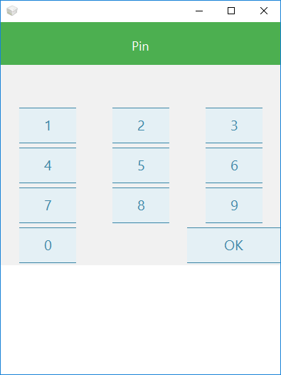  
[Rys. 4.] Ekran zabezpieczający.

**Krok 2.** Wybranie zwrotu z listy. Na ekranie(Rys. 5.) pojawi się lista dostępnych zwrotów do wybrania (Lista jest konfigurowana z poziomu serwera). Widok listy składa się z wybranej opcji oraz elementów dostępnych. Widok elementu składa się z numeru zwrotu oraz z liczby artykułów. Wybranie elementu z listy powoduje pojawienie się przycisku w postaci „szarej strzałki”. Wybranie przycisku powoduje pobranie danych z serwera oraz zapisanie na lokalnej bazie danych na urządzeniu kolektora.

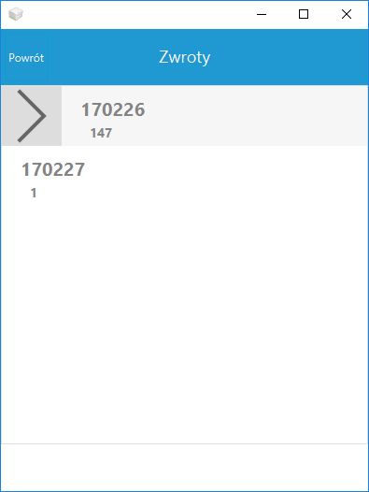[Rys. 5.] Widok listy dostępnych zwrotów do skanowania

**Krok 3.** Skanowanie, jest możliwe po wybraniu odpowiedniego przycisku na urządzeniu. Skanowanie kodów EAN13 spowoduje pobranie danych z bazy danych, jeśli produkt nie wystąpi w bazie danych zostanie wyświetlony komunikat (Rys. 7.).   
Domyślnie opcja „zliczania” jest niedostępna, i możliwa do uruchomienia po wybraniu opcji przycisku . Aktywna opcja jest dopiero po poprawnym wpisaniu   
kodu pin (Rys. 4.), i ujawnia się jako ikona na czerwonym tle.

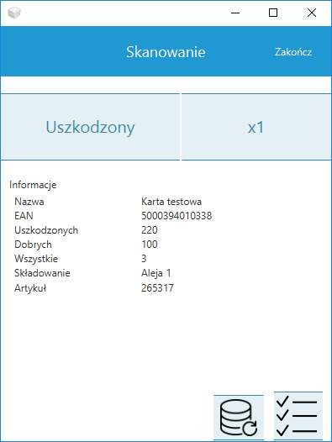[Rys. 6.] Widok skanowania produktów

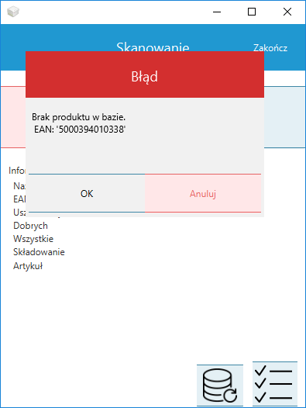[Rys. 7.] Brak produktu w bazie

Deklaracja produktu uszkodzonego odbywa się po wybraniu opcji **Uszkodzony**(Rys. 8.).

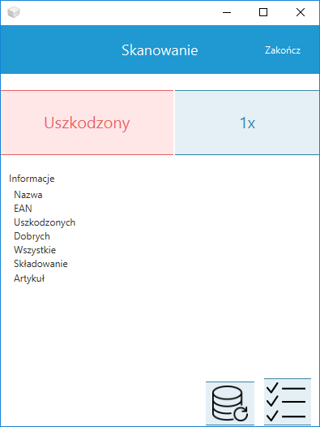

[Rys. 8.] Zadeklarowanie produktu uszkodzonego

Wykorzystanie opcji powielenia następuje po wybraniu przycisku oznaczonego domyślnie jako „1x” (Rys. 6.). Mnożnik (Rys. 9.) powoduje zmianę licznika do skanowania. Wybranie liczby z poziomy dostępnych cyfr powoduje zmianę licznika do skanowania. Po czym zeskanowanie kodu kreskowego spowoduje dodanie do ogólnego licznika produktów (uszkodzonych lub dobrych, (Rys. 8.)) o wybrany licznik. Po zeskanowaniu licznik powróci do domyślnej wartości i zostanie to przedstawione jako „x1”.

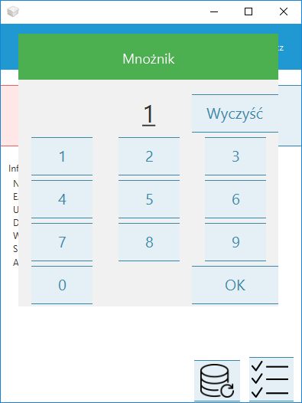  
[Rys. 9.] Opcja mnożnika produkcji

Podgląd produktów odbywa się po wybraniu opcji korzystając z przycisku , powoduje to wyświetlenie ekranu (Rys. 10.). Ekran umożliwia przeglądanie wszystkich elementów poprzez wybieranie przycisku „>” jako kolejna strona lub „<” jako poprzednia strona. Ekran nie powoduje zmian na bazie lokalnej.

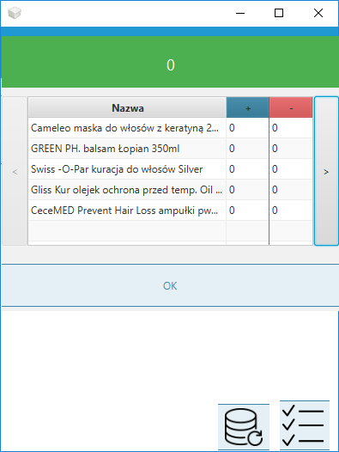  
[Rys. 10.] Przedstawienie listy produktów

Zakończenie procesu skanowania, następuje po wybraniu opcji „Zakończ” w prawym górnym rogu ekranu skanowania (Rys. 6.). Proces składa się z kilku kroków:  
Krok 1: Sprawdzenie czy kolektor znajduje się w zasięgu sieci WiFi (Rys. 12.). Brak zasięgu komunikowany jest poprzez odpowiedni komunikat widoczny na ekranie.  
Krok 2: Zapytanie użytkownika czy dane mają być zapisane na serwerze.  
Krok 3: Potwierdzenie sprawia że dane będą wysyłane dopóty, dopóki z serwera nie zostanie wysłane potwierdzenie i zostanie wysłany odpowiedni komunikat (Rys. 11.). W przypadku gdy nie zostanie wykazana chęć zapisu danych i wybrana opcja „Anuluj” wszystkie dane zapisane na kolektorze zostaną utracone a do serwera nie zostaną przesłane żadne dane.

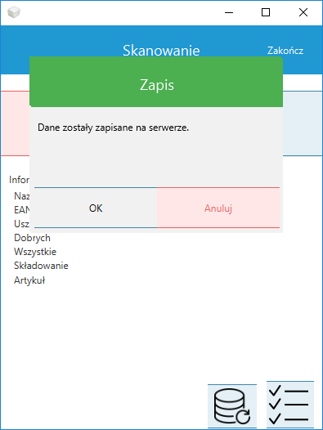  
[Rys. 11.] Komunikat poprawnego zapisu danych na serwerze

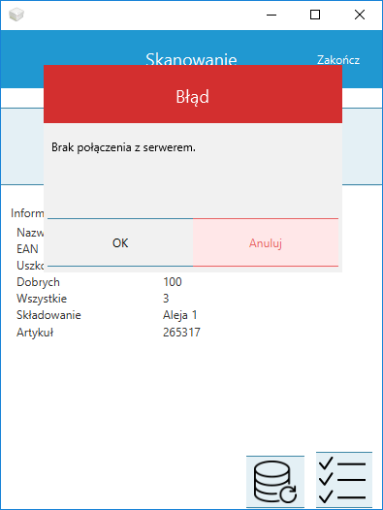

[Rys. 12.] Błąd połączenia z siecią WiFi

3.b Server

Część serwerowa służy do tworzenia i zarządzania dostawami.

Definicja nowej dostawy następuje po wybraniu opcji „Dostawa” z lewego menu, ukaże się widok główny dla zarządzania dostawami (Rys. 13). Zarządzanie dostawami składa się z opcji dodawania nowej dostawy  , opcji wyszukiwania po numerze dostawy oraz tabelki z zaimportowanymi zwrotami.   
Tabela składa się numeru zwrotu, liczby różnych produktów wchodzących w skład zwrotu, grupy (opcja przygotowana w razie prowadzenia kilku sortowań jednocześnie), flagi Aktywne (tylko aktywne zwroty mogą być pobierane przez kolektor) oraz akcje dostępne do wykonania.

|  |  |  |
| --- | --- | --- |
| Ikona | Nazwa | Opis |
|  | Rozkład produktów | Powoduje pobranie pliku w formacie xlsx (excell) z zawartością kolumn: Nazwa:EAN:Sztuk:Waga:Objętość:Suma, wyliczoną dla każdego produktu w zwrocie. Rekordy są poukładane malejąco po wg kolumny Suma.  Pole Suma jest wyliczana na podstawie wzoru: SUMA = LICZBA_SZTUK * OBJĘTOŚĆ  Przykładowy plik dla zwrotu 170226: magazyn_170226_20171101_151318.xlsx |
|  | Raport | Powoduje pobranie pliku w formacie xlsx (excell) z zawartością kolumn: Nazwa:EAN:Sztuk:Dobre:Uszkodzone.  Wartości pochodzą z zapisanych danych i przesłanych przez kolektor.  Przykładowy plik dla zwrotu 170226: raport_zwrot_170226_20171101_151318.xlsx |
|  | Edycja | Przekierowuje na ekran edycji danych zwrotu (Rys. 15.). |
|  | Usuwanie | Usuwa dane z bazy bez możliwości odtworzenia (Rys. 18.). |

[Tab. 3.] Opis ikon na ekranie dostawy.

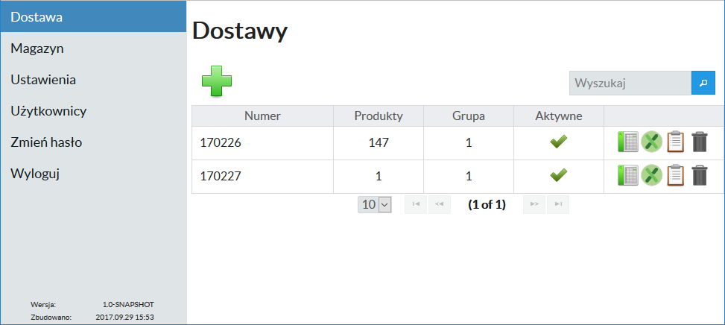

[Rys. 13.] Ekran listy dostaw

Definicja nowej dostawy rozpoczyna się po wybraniu przycisku , co spowoduje przekierowanie na ekran „Nowa dostawa” (Rys. 14.).

Krok 1: Wybierz opcję „ + Wybierz plik”, spowoduje możliwości wybrania pliku excell z dysku komputera. Po wybraniu należy zatwierdzić wybór przyciskiem „Importuj”

Krok 2: Sprawdzenie produktów poprzez wybrania pola rozwijanego „Produkty” o przejrzenia tabelki z zwrotem gotowym do importu

Krok 3: Wybranie opcji „Zapisz” sprawi zapis zwrotu do bazy danych.

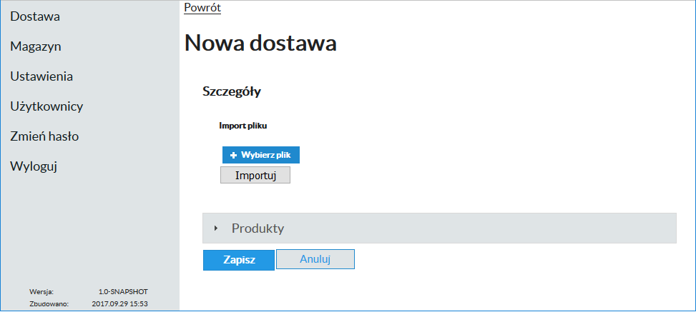

[Rys. 14.] Ekran nowej dostawy

Po poprawnym dodaniu zwrotu możemy przejść do edycji zwrotu oraz aktywować wpis dla kolektora ustawiając opcję aktywny na „tak” i zapisując zmiany.

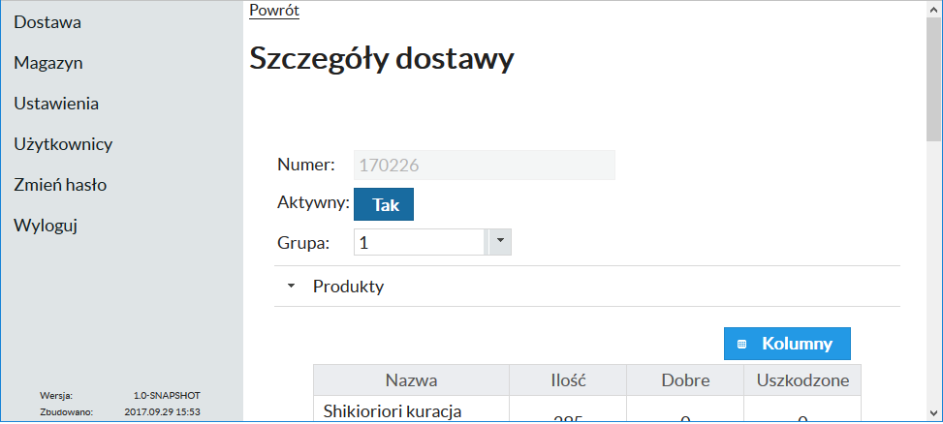

[Rys. 15.] Ekran edycji dostawy

Ekran „Magazyn” (Rys. 16.) służy do definicji miejsc magazynowych dla sortowania produktów. Miejsce jest dopasowywane do produktu po wadze, w taki sposób aby najcięższe produkty układane były jak najbliżej osoby rozkładającej towar.

Ekran opatrzony jest w standardowe opcje dodawania , edycji , usuwania  rekordu oraz wyszukiwania rekordu z bazy.

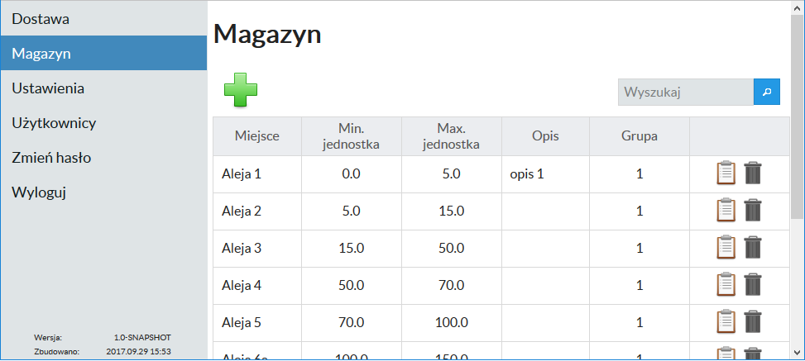

[Rys. 16.] Ekran deklaracji miejsc magazynowych

Dodawania oraz Edycja rekordu przekieruje użytkownika na ekran „Miejsca magazynowe” (Rys. 17). Po uzupełnieniu lub modyfikacji pól wymaganych należy zatwierdzić poprzez wybranie przycisku „Zapisz”.

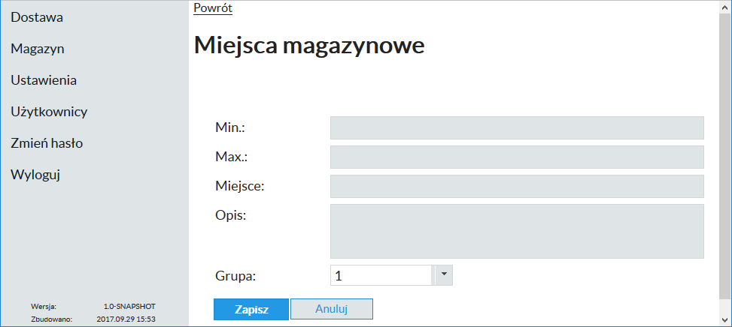

[Rys. 17.] Ekran deklaracji miejsc magazynowych

Usuwanie rekordu następuje poprze wybranie ikony , co spowoduje usunięcie danych z bazy bez możliwości odtworzenia.

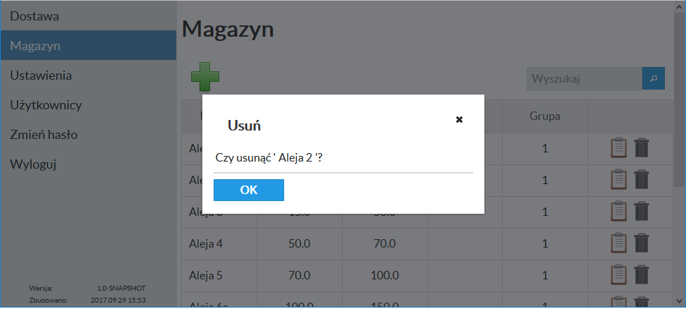

[Rys. 18.] Usuwanie elementu z listy

Ekran Ustawienia aplikacji (Rys. 19), umożliwia zadeklarowanie backupu bazy danych o stałych godzinach i wyznaczonym miejscu na komputerze serwera.

Backup należy uruchomić poprzez wybranie opcji „Tak” przy polu „Backup codzienny”, wybraniu godziny tworzenia backup’u oraz miejsca składowania plików. Wybrane dane należy zatwierdzić przyciskiem „Zapisz”.

Do tworzenia backup’u wymagane jest aby komputer spełniający rolę serwera był uruchomiony o wybranej godzinie wraz z serwisami opisanymi w części 2.b tego dokumentu.

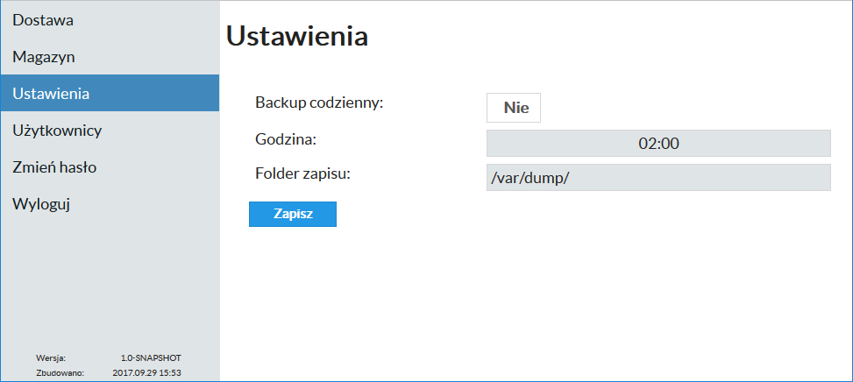

[Rys. 19.] Deklaracja ustawień aplikacji

Ekran „Użytkownicy” pozwala na podstawowe zarządzanie aktualnymi oraz nowymi użytkownikami. Umożliwia dodawanie, wyszukiwanie, usuwanie, edycję danych oraz zmianę hasła użytkownika. Akcje są wykonywane po wybraniu odpowiedniej ikony wg tabeli ikon wykorzystywanych w systemie.

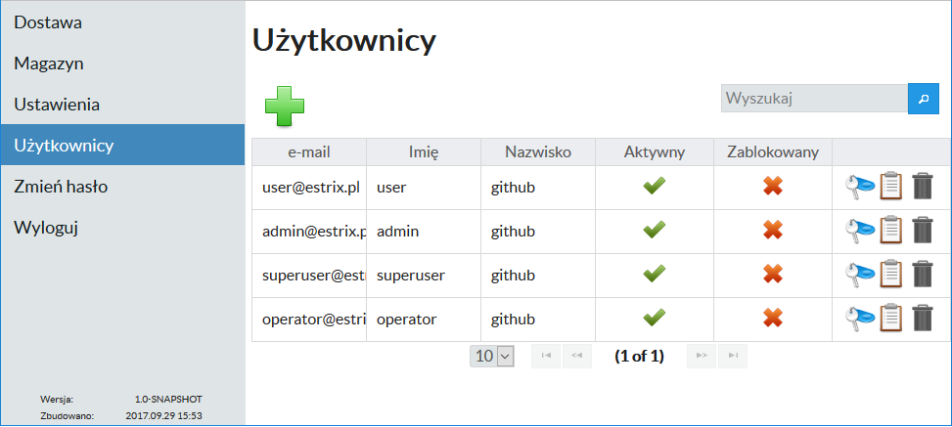

[Rys. 20.] Lista użytkowników

Ekran edycji danych użytkownika (Rys. 21), umożliwia modyfikację danych użytkownika.

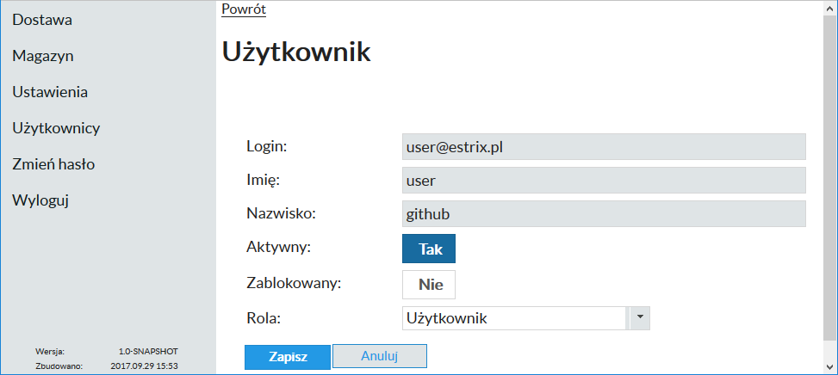

[Rys. 21.] Edycja użytkowników

Tabele Ikon wykorzystywanych w systemie.

|  |  |  |
| --- | --- | --- |
| Ikona | Nazwa | Opis |
|  | Rozkład produktów | Raport dla ekranu zwroty. |
|  | Raport | Raport dla ekranu zwroty. |
|  | Edycja | Przekierowuje na ekran edycji danych. |
|  | Usuwanie | Usuwa dane z bazy bez możliwości odtworzenia. |
|  | Dodawanie | Przekierowuje na ekran dodawania nowego rekordu dla danego ekranu. |
|  | Flaga negatywna | Flaga sygnalizuje wyłączoną opcję np. nieaktywny zwrot dla kolektora. |
|  | Flaga pozytywna | Flaga sygnalizuje włączoną opcję np. aktywny zwrot dla kolektora. |
|  | Zmiana hasła | Opcja dostępna tylko dla administratora systemu na ekranie zarządzania użytkownikami.  Przekierowuje na ekran edycji hasła. |

[Tab. 4.] Opis ikon wykorzystywanych w aplikacji serwer

|  |  |  |
| --- | --- | --- |
| Ikona | Nazwa | Opis |
|  | Wybranie opcji | Wybranie zwrotu do skanowania. |
|  | Zapisywanie w kolektorze | Opcja umożliwia zapis skanowanych produktów w podręcznej bazie danych kolektora. |
|  | Podgląd listy | Opcja pokazuje ekran z listą zeskanowanych produktów wraz z liczbą dobrych (+) oraz uszkodzonych(-). Lista jest posortowana malejąco po godzinie ostatnio zeskanowanego produktu |
|  | Informacja | Opcja przenosi na ekran informacyjny o autorze aplikacji. |

[Tab. 5.] Opis ikon wykorzystywanych w aplikacji kolektor

4. Architektura i budowa aplikacji

Aplikacje zwroty paczek zostały stworzone wykorzystując technologię Java w wersji 1.8. Dodatkowo każda z aplikacji wykorzystuje system bazodanowy: dla serwera jest to baza danych MySQL firmy Oracle a dla kolektora SQLite autorastwa D. Richard Hipp. Aplikacje komunikują się ze sobą przy pomocy interfejsów RESTApi opartych na podstawie protokołu http.

4.a Kolektor

Aby móc budować aplikację kolektor należy zainstalować framework gradle oraz JVM Java 8 opisane w tabeli (Tab. 6), przejść do katalogu [PLIKI_NOŚNIKA]/collector/ oraz wykonać akcję wg tabeli (Tab. 7).

|  |  |  |  |
| --- | --- | --- | --- |
| L.P | Nazwa | Wersja | Opis |
| 1. | Gradle | 3.3 | Budowa aplikacji. |
| 2. | JavaFx | 2.2 | Framework obsługujący przepływ komunikatów requestów i wyświetlanie ekranów. |
| 3. | sqldroid | 1.0.3 | Obsługa bazy danych. |
| 4. | gluonhq | 2.0.1 | Framework umożliwiający generowanie aplikacji na urządzenia mobilne. |
| 5. | Java | 1.8.0_121 |  |
| 6. | jersey | 1.8 | Biblioteka do korzystania z technologii RESTfull. |

[Tab. 6.] Kolektor: użyte technologie

|  |  |  |  |
| --- | --- | --- | --- |
| L.P | Komenda | Plik wynikowy | Opis |
| 1. | gradle wrapper |  | Tworzenie pliku frameworka gradlew.bat |
| 2. | gradlew clean |  | Czyszczenie katalogu wynikowego. |
| 3. | gradlew run |  | Uruchomienie aplikacji w czasie rzeczywistym |
| 4. | gradlew android | /build/javafxports/android/Zwrot Paczek.apk | Utworzenie pliku przeznaczonego dla system android. |
| 5. | gradlew shadowDistZip | /build/distributions/ Zwrot Paczek-shadow-1.0-SNAPSHOT.zip | Utworzenie pliku przeznaczonego dla system windows. |

[Tab. 7.] Kolektor: budowa

4.b Serwer

Aby móc budować aplikację serwer należy zainstalować framework maven oraz JVM Java 8 opisane w tabeli (Tab. 8), przejść do katalogu [PLIKI_NOŚNIKA]/server/return-parcel-app oraz wykonać akcję wg tabeli (Tab. 8).

|  |  |  |  |
| --- | --- | --- | --- |
| L.P | Nazwa | Wersja | Opis |
| 1. | MAVEN | 3.3.9 | Budowa aplikacji. |
| 2. | JSF | 2.2.11 | Framework obsługujący przepływ komunikatów requestów i wyświetlanie ekranów. |
| 3. | Primefaces | 6.1 | Biblioteka generująca komponenty interfejsu użytkownika. |
| 4. | Hibernate | 5.1.0.Final | Obsługa bazy danych. |
| 5. | Java | 1.8.0_121 |  |
| 6. | Spring Boot | 1.3.5.RELEASE | Framework wspomagający tworzenie kodu. |

[Tab. 8.] Serwer: użyte technologie

|  |  |  |  |
| --- | --- | --- | --- |
| L.P | Komenda | Plik wynikowy | Opis |
| 2. | mvn clean |  | Czyszczenie katalogu wynikowego. |
| 3. | mvn spring-boot:run -Plocal |  | Uruchomienie aplikacji w czasie rzeczywistym o profilu lokalnym. |
| 5. | mvn package -Pprod | /target/return-parcel-app.war | Utworzenie pliku przeznaczonego dla kontenera Apache Tomcat. |

[Tab. 9.] Kolektor: budowa

1. Podsumowanie

Dokument zawiera szczegóły budowy i obsługi aplikacji „Zwrot paczek” dla kolektora oraz serwera. Przy jego pomocy można zdobyć podstawową wiedzę o architekturze wykorzystanej w procesie tworzenia aplikacji jak również przepływu komunikacji sieciowej.

Autor zakłada że osoba korzystająca z dokumentu będzie miała wiedzę podstawową o zakładzie pracy Zleceniodawcy oraz wiedzę techniczną z zakresu budowy aplikacji w technologii Java. Opisane rozdziały 2 oraz 4, wystarczą do konfiguracji środowiska lokalnego i dalszej pracy nad rozwojem aplikacji.